**实验六——七段数码管显示译码器设计与应用**

姓名： 王祚滨 专业： 信息安全 学号： 3180104933

课程名称： 逻辑与计算机设计基础实验 同组学生姓名： 王国朝、赵卿云

指导老师： 洪奇军 实验地点： 浙江大学紫金港校区东四教学楼509实验日期：2019年 10 月 23 日

# 实验目的和要求

1. 掌握七数码管显示原理

2. 掌握七段码显示译码设计

3. 进一步熟悉Xilinx ISE 环境及SWORD实验平台

# 二、实验内容和原理

### 2.1实验内容：

任务1：原理图设计实现显示译码MyMC14495模块

任务2：用MyMC14495模块实现数码管显示

### 2.2实验原理：

2.2.1 七段数码管介绍

由7+1个LED构成的数字显示器件，每个LED显示数字的一段，另一个为小数点。

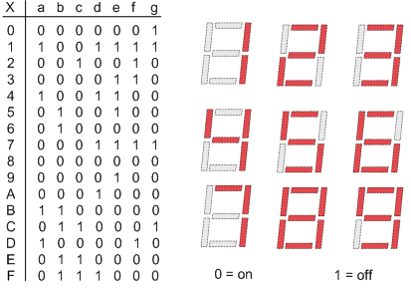

图1 十六进制数字与七段数码管对于图

2.2.2 共阴（阳）控制

LED的正极(负极)连在一起，另一端作为点亮的控制。

共阳：正极连在一起，负极＝0，点亮

共阴：负极连在一起，正极＝1，点亮

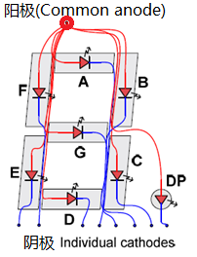

图2 七段数码管的共阳控制图

2.2.3 真值表

|  |  |  |  |  |  |  |  |  |  |  |
| --- | --- | --- | --- | --- | --- | --- | --- | --- | --- | --- |
| **Hex** | **D3D2D1D0** | **BI/LE** | **a** | **b** | **c** | **d** | **e** | **f** | **g** | **p** |
| 0 | 0 0 0 0 | 1 | 0 | 0 | 0 | 0 | 0 | 0 | 1 | p |
| 1 | 0 0 0 1 | 1 | 1 | 0 | 0 | 1 | 1 | 1 | 1 | p |
| 2 | 0 0 1 0 | 1 | 0 | 0 | 1 | 0 | 0 | 1 | 0 | p |
| 3 | 0 0 1 1 | 1 | 0 | 0 | 0 | 0 | 1 | 1 | 0 | p |
| 4 | 0 1 0 0 | 1 | 1 | 0 | 0 | 1 | 1 | 0 | 0 | p |
| 5 | 0 1 0 1 | 1 | 0 | 1 | 0 | 0 | 1 | 0 | 0 | p |
| 6 | 0 1 1 0 | 1 | 0 | 1 | 0 | 0 | 0 | 0 | 0 | p |
| 7 | 0 1 1 1 | 1 | 0 | 0 | 0 | 1 | 1 | 1 | 1 | p |
| 8 | 1 0 0 0 | 1 | 0 | 0 | 0 | 0 | 0 | 0 | 0 | P |
| 9 | 1 0 0 1 | 1 | 0 | 0 | 0 | 0 | 1 | 0 | 0 | P |
| A | 1 0 1 0 | 1 | 0 | 0 | 0 | 1 | 0 | 0 | 0 | P |
| B | 1 0 1 1 | 1 | 1 | 1 | 0 | 0 | 0 | 0 | 0 | P |
| C | 1 1 0 0 | 1 | 0 | 1 | 1 | 0 | 0 | 0 | 1 | P |
| D | 1 1 0 1 | 1 | 1 | 0 | 0 | 0 | 0 | 1 | 0 | P |
| E | 1 1 1 0 | 1 | 0 | 1 | 1 | 0 | 0 | 0 | 0 | P |
| F | 1 1 1 1 | 1 | 0 | 1 | 1 | 1 | 0 | 0 | 0 | P |
| X | x x x x | 0 | 1 | 1 | 1 | 1 | 1 | 1 | 1 | 1 |

图3 七段数码管与十六进制数字的对应真值表

2.2.4 运用译码器将四位的二进制数字与七段数码管静态显示对应原理图

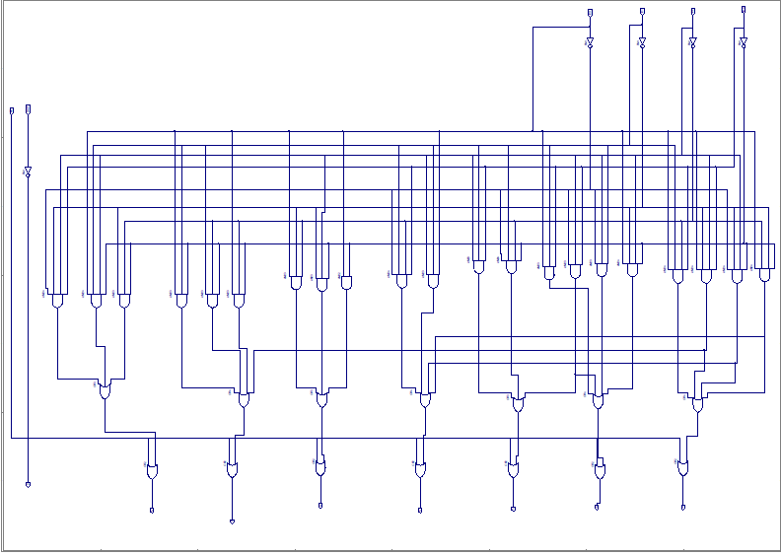

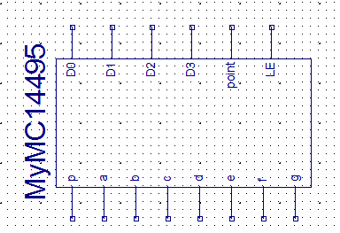

图4 MC1495原理图

# 三、主要仪器

1. 装有Xilinx ISE 14.7的计算机 1台

2. SWORD开发板 1套

# 四、操作方法与实验步骤

4.1设计实现MY_MC14495

1. 新建工程，工程名称用MyMC14495。

2. 新建源文件，文件名称用MyMC14495。

3. 原理图方式进行设计。

4. Check Design Rules，检查错误

5. View HDL Functional Model，查看并学习Verilog HDL代码

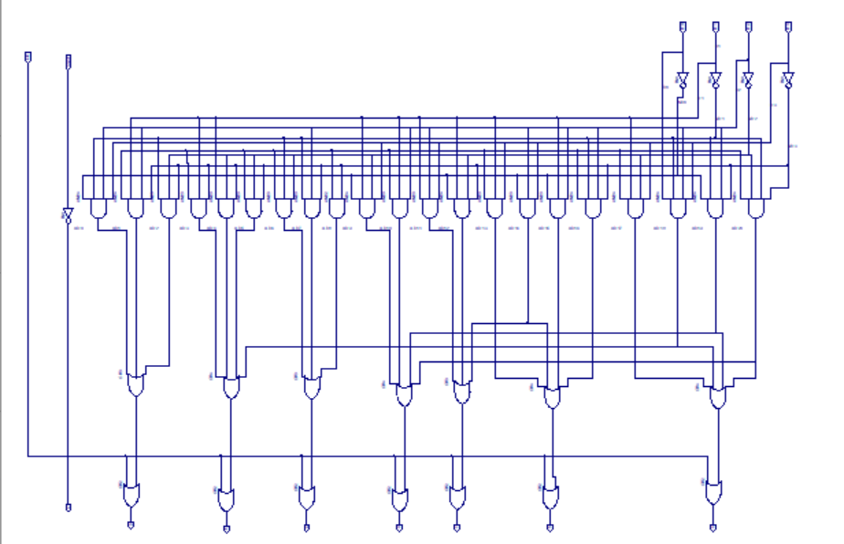

图4.1-1 静态显示7段数码管原理图

6.仿真

加入激励代码：

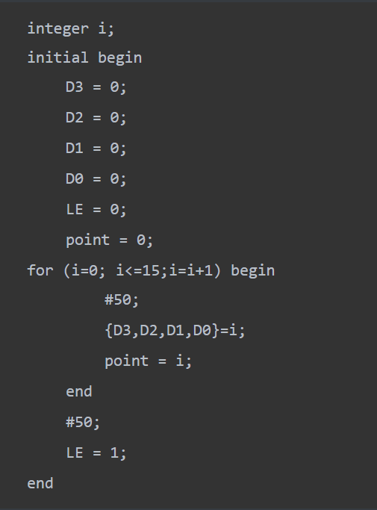

4.2 实现数码管显示

1. 新建工程DispNumber_sch

2. 新建schematic文件DispNumber_sch

3. 复制MyMC14495.sym和.vf到工程根目录，在symbols框里的第一个元件，就是MyMC14495。

4. 根据原理图设计动态显示的七段数码管

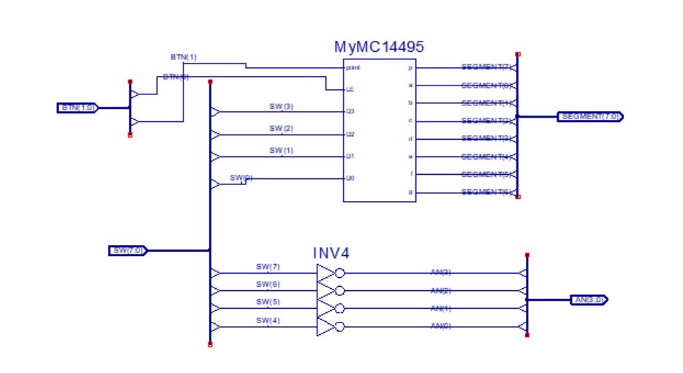

图4.2-1 动态显示的七段数码管原理图

5. UCF引脚定义

# 

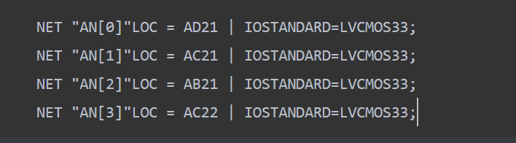

# 五、实验结果与分析

5.1 原理图设计实现显示译码MyMC14495模块

5.1.1 MyMC14495仿真

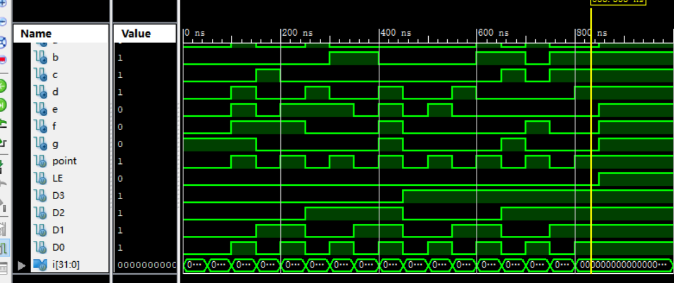

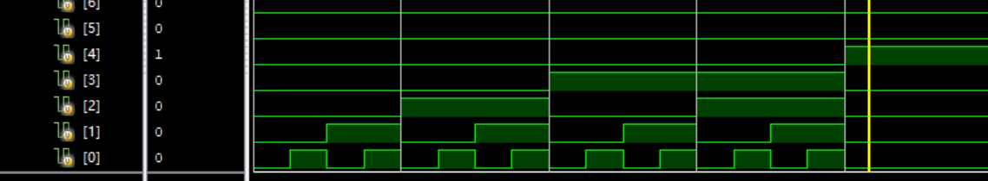

图 5.1.1-1 仿真效果图

从仿真图中可以看出，D[3:0]组成的二进制数字，会由七段数码管上的a~g显示出来，小数点也同样可以被控制是否显示。

5.1.2 真值表

|  |  |  |  |  |  |  |  |  |  |  |
| --- | --- | --- | --- | --- | --- | --- | --- | --- | --- | --- |
| **Hex** | **D3D2D1D0** | **BI/LE** | **a** | **b** | **c** | **d** | **e** | **f** | **g** | **p** |
| 0 | 0 0 0 0 | 1 | 0 | 0 | 0 | 0 | 0 | 0 | 1 | p |
| 1 | 0 0 0 1 | 1 | 1 | 0 | 0 | 1 | 1 | 1 | 1 | p |
| 2 | 0 0 1 0 | 1 | 0 | 0 | 1 | 0 | 0 | 1 | 0 | p |
| 3 | 0 0 1 1 | 1 | 0 | 0 | 0 | 0 | 1 | 1 | 0 | p |
| 4 | 0 1 0 0 | 1 | 1 | 0 | 0 | 1 | 1 | 0 | 0 | p |
| 5 | 0 1 0 1 | 1 | 0 | 1 | 0 | 0 | 1 | 0 | 0 | p |
| 6 | 0 1 1 0 | 1 | 0 | 1 | 0 | 0 | 0 | 0 | 0 | p |
| 7 | 0 1 1 1 | 1 | 0 | 0 | 0 | 1 | 1 | 1 | 1 | p |
| 8 | 1 0 0 0 | 1 | 0 | 0 | 0 | 0 | 0 | 0 | 0 | P |
| 9 | 1 0 0 1 | 1 | 0 | 0 | 0 | 0 | 1 | 0 | 0 | P |
| A | 1 0 1 0 | 1 | 0 | 0 | 0 | 1 | 0 | 0 | 0 | P |
| B | 1 0 1 1 | 1 | 1 | 1 | 0 | 0 | 0 | 0 | 0 | P |
| C | 1 1 0 0 | 1 | 0 | 1 | 1 | 0 | 0 | 0 | 1 | P |
| D | 1 1 0 1 | 1 | 1 | 0 | 0 | 0 | 0 | 1 | 0 | P |
| E | 1 1 1 0 | 1 | 0 | 1 | 1 | 0 | 0 | 0 | 0 | P |
| F | 1 1 1 1 | 1 | 0 | 1 | 1 | 1 | 0 | 0 | 0 | P |
| X | x x x x | 0 | 1 | 1 | 1 | 1 | 1 | 1 | 1 | 1 |

经仿真验证，仿真结果符合真值表。

5.2 用MyMC14495模块实现数码管显示

5.2.1 实验结果

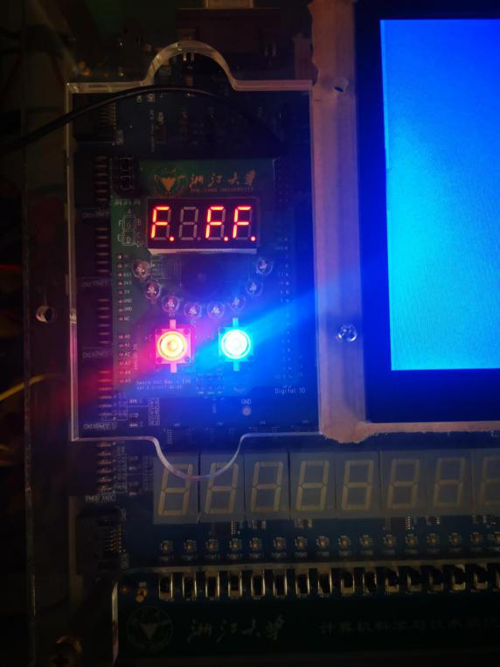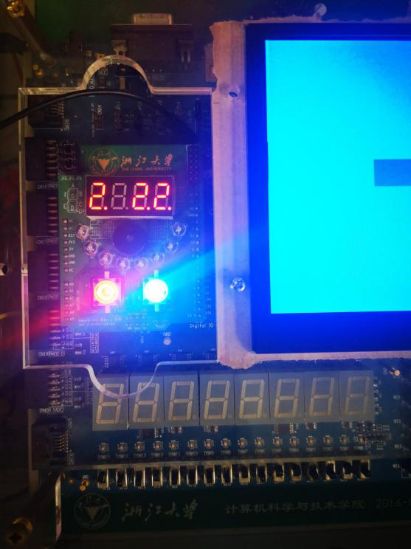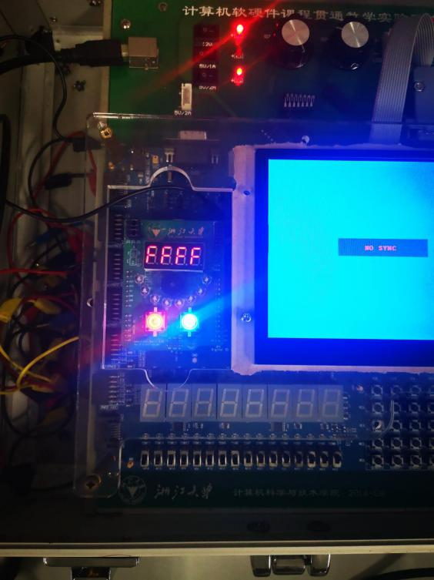 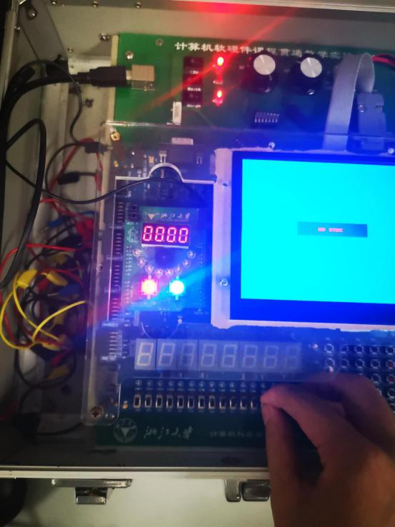

从实验结果可以看出，此次实验已经完成数码管的显示。

但不足之处也很明显，四个七段数码管只能显示同一位数字，而AN则控制某个七段数码管是否显示，如果要完成计分效果，需要动态显示，此操作下次实验中会进行介绍。

# 讨论、心得

在做试验前，将原理图画好，此次实验原理图很复杂，消耗了很多时间

按照课上老师所讲的以及ppt中的步骤，整体虽然花费时间很多，但还是成功将实验做了出来，不足之处就是用图表示很容易乱掉，逻辑程度不高。